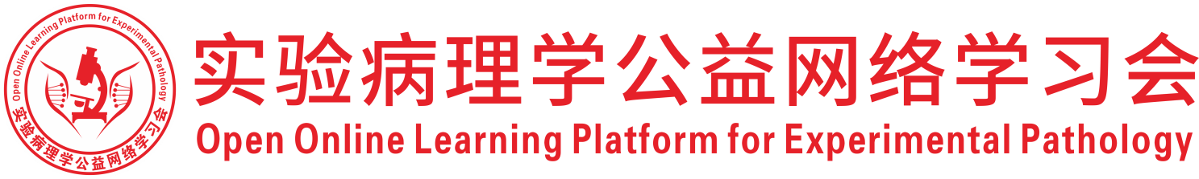
关于举办2026年度（第34次）实验病理学公益网络学习会的通知
为促进实验病理学从业人员的学术交流，开展实验病理学公益网络学习会，自2019年起，已进入第8个年头，本次学习会是第328次学习会。
一、组织机构
主办：深圳市专家人才联合会
承办：深圳市药品检验研究院，东北农业大学动物医学学院
协办：中国毒理学会毒性病理学专委会，中国医学装备协会病理装备分会，中国实验动物学会实验病理学专委会，广东省实验动物学会，深圳市宏略创新管理研究院，深圳市分析测试协会，广东省药品监督管理局实验病理学重点实验室
二、时间及地点
腾讯会议：625-2439-2306（免费参会）
三、培训时间：2026年7月18日（周六） 14:00-18:00
成都里来生物科技有限公司——伴侣动物肿瘤专场
主持嘉宾：曾月妍，成都里来生物科技有限公司
演讲内容：
1、一例犬血管瘤病例报告及犬皮肤血管瘤组织学分型梳理——曾月妍，成都里来生物科技有限公司
2、一例犬眼睑皮脂腺瘤诊断思路——何京鸿，成都里来生物科技有限公司
3、一例犬睾丸肿瘤病例汇报结合病理诊断及文献综述——税思缘，成都里来生物科技有限公司
4、—例犬口腔鳞状细胞癌病例报告——于冬寒，成都里来生物科技有限公司
5、一例豚鼠卵巢囊肿和囊性子宫内膜增生伴腺肌症案例分析——李君，成都里来生物科技有限公司
四、会务负责
成都里来生物科技有限公司
五、媒体支持
公众号“镜下的真理”，服务号“逐梦病理”
深圳市专家人才联合会
2026年7月7日

